ФПМИ, 3 курс, 9а группа

Крагель Алина Олеговна

ИСО

Исаченко Александр Николаевич

Лабораторная работа №2

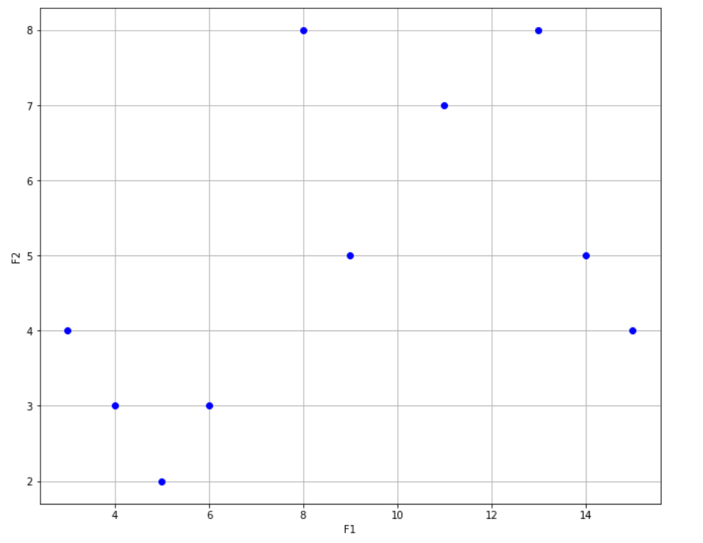

Поиск точек Парето осуществляем графически. Находим точки с максимальным/минимальным значением *f*1. Затем среди них находим точку с минимальным/максимальным значением *f*2. Включаем её в множество Парето. Затем исключаем из рассмотрения все точки, у которых значения по

обоим критериям больше или равны/меньше или равны соответствующим значениям найденной точки Парето. Для оставшегося множества повторяем процедуру.

1. F1(x)->max, F2(x)->max

Множество Парето: {(15, 4), (14, 5), (13, 8)} (x: 19, 18, 15);

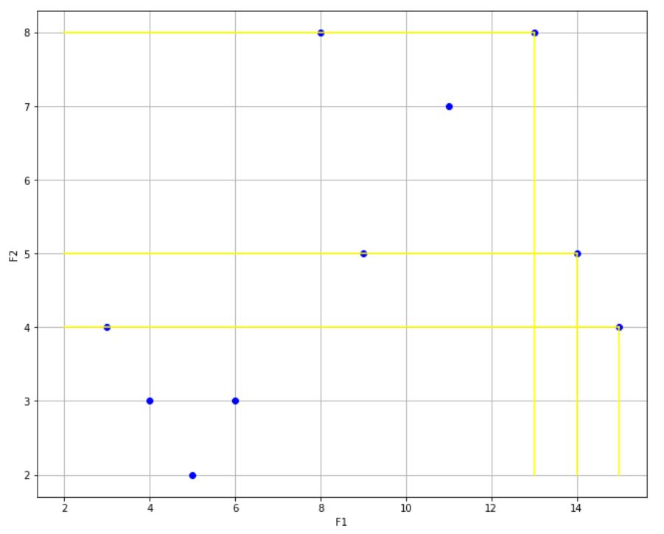

1. F1(x)->max, F2(x)->min

Множество Парето: {(15, 4), (6, 3), (5, 2)} (x: 19, 9, 7);

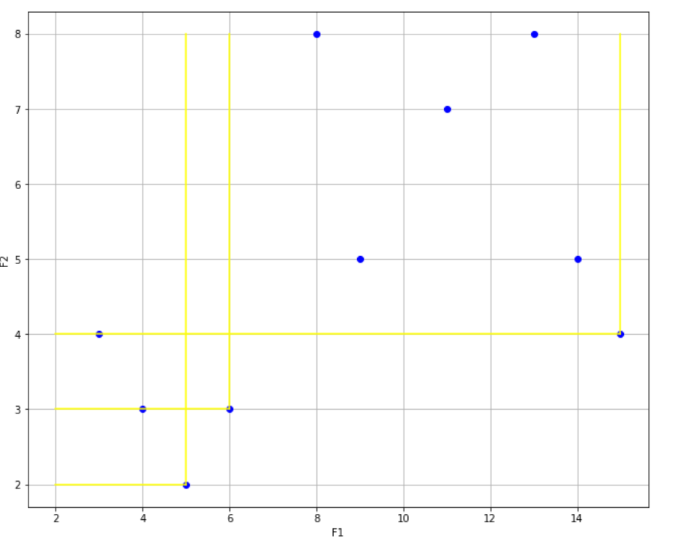

1. F1(x)->min, F2(x)->max

Множество Парето: {(3, 4), (8, 8)} (x: 2, 11);

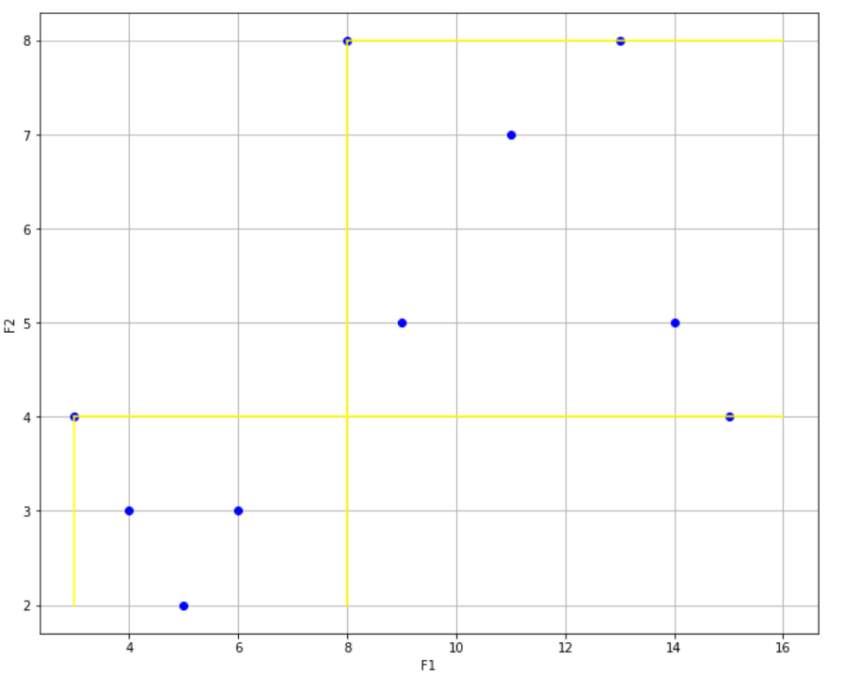

1. F1(x)->min, F2(x)->min

Множество Парето: {(3, 4), (4, 3), (5, 2)} (x: 2, 4, 7).

